**DIY Ruční kolovrátek - dřevěná stavebnice**

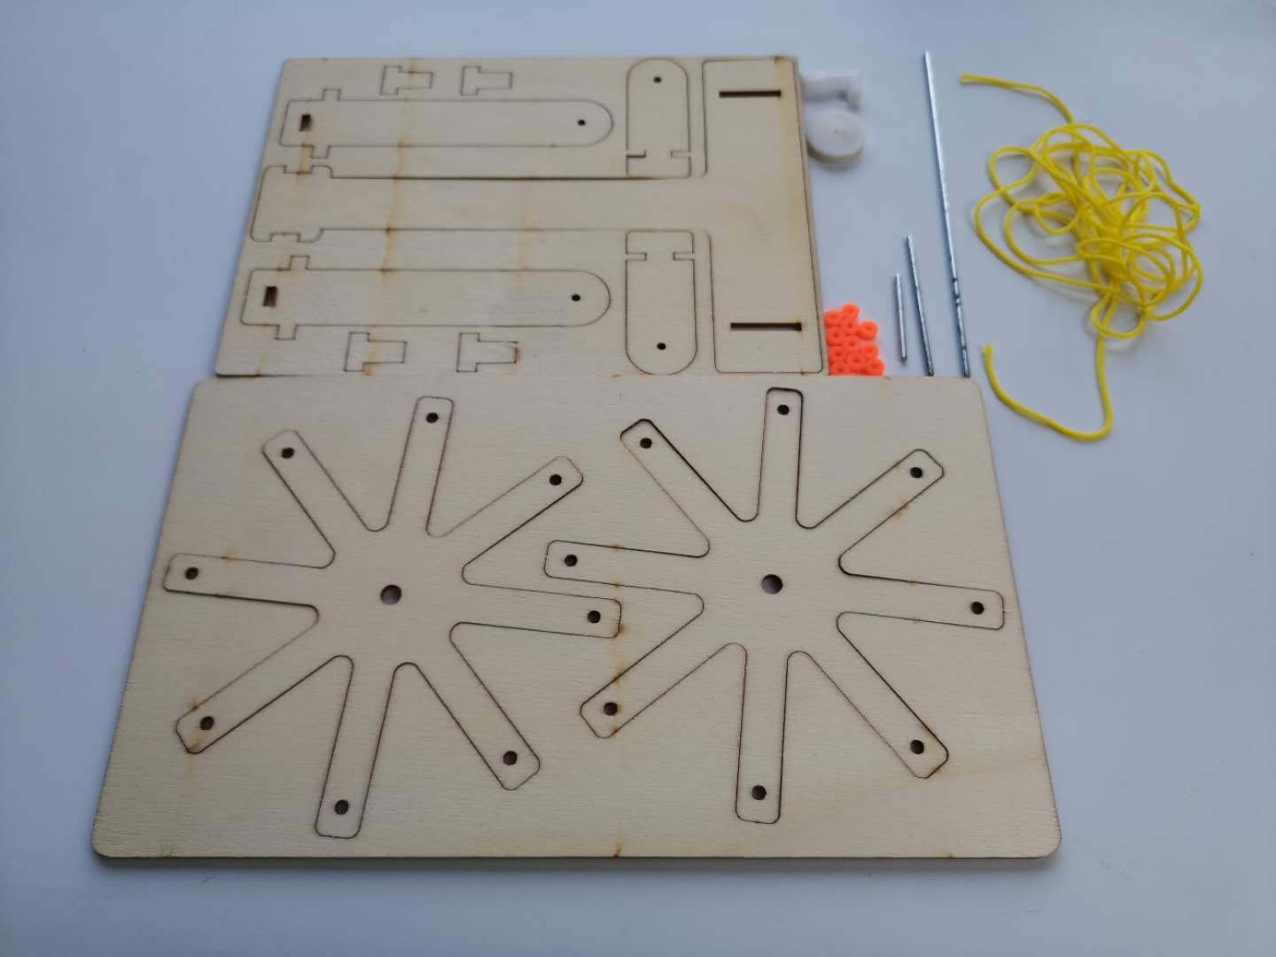Komponenty

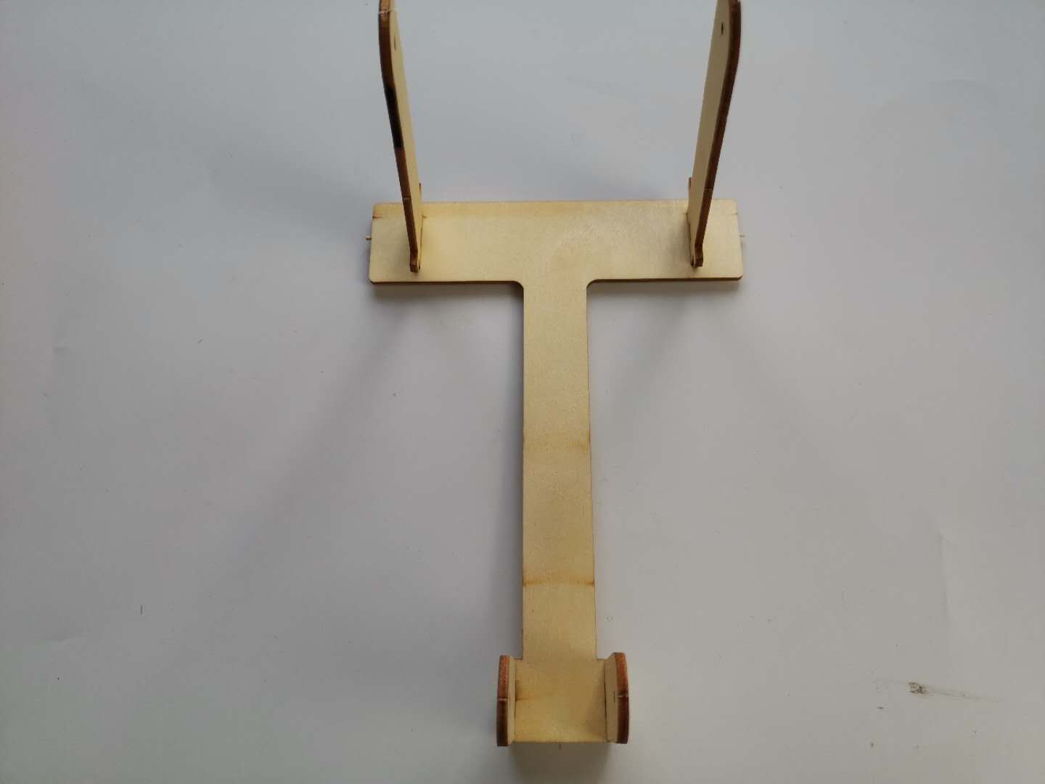1. Složte základní rám

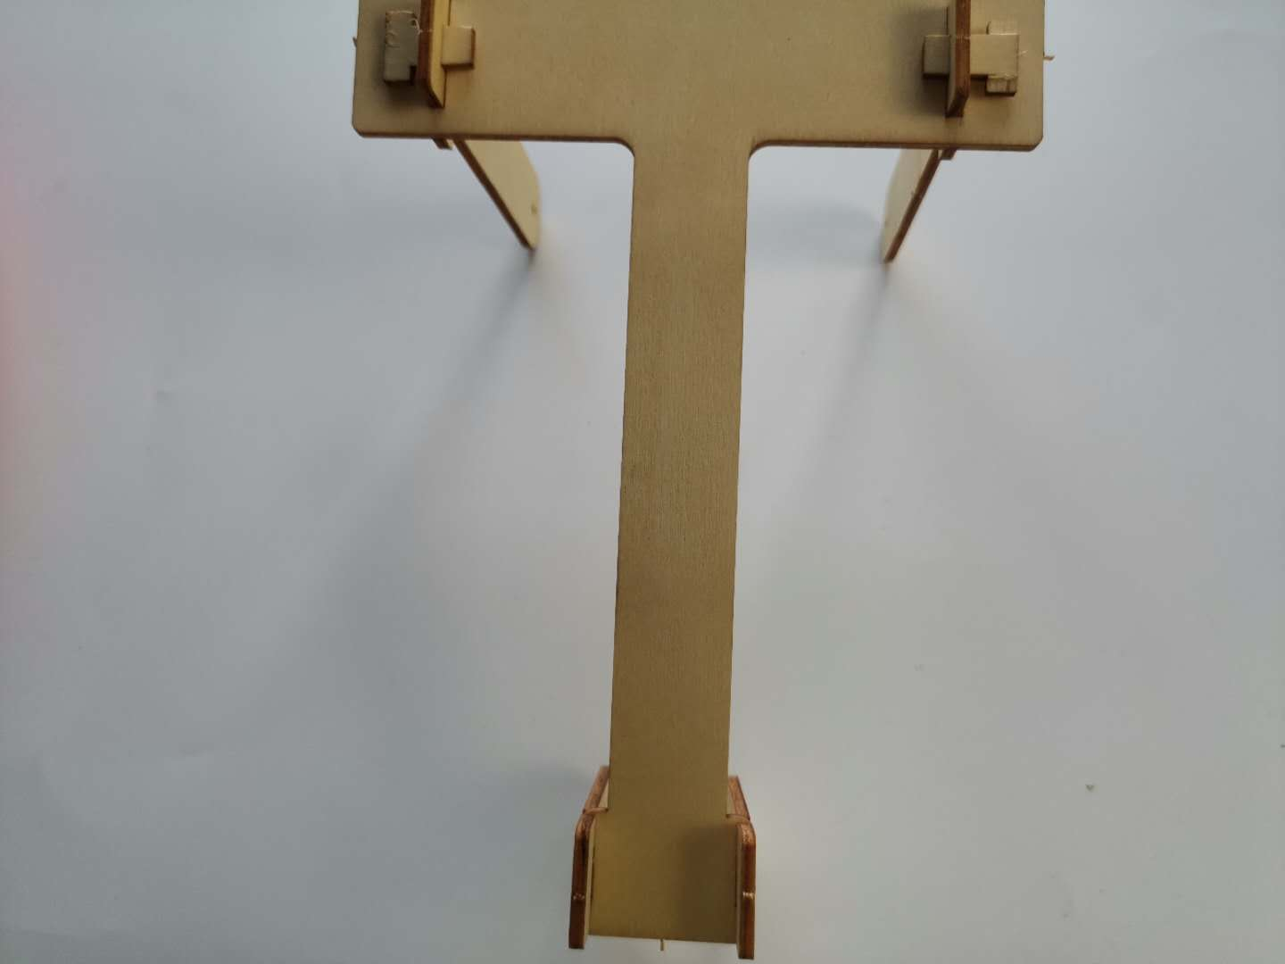2.Postavte rám do pozice “T” dle obrázku

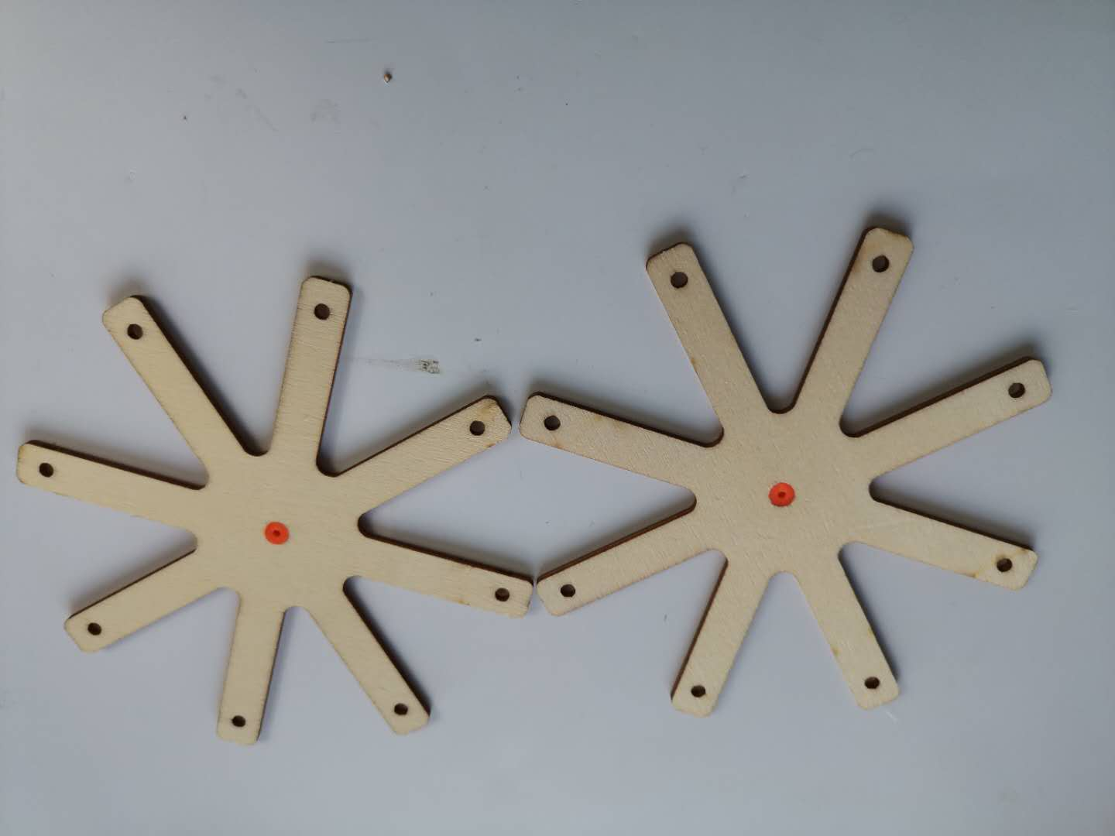3.Vložte oranžové dílky do ozubených kol

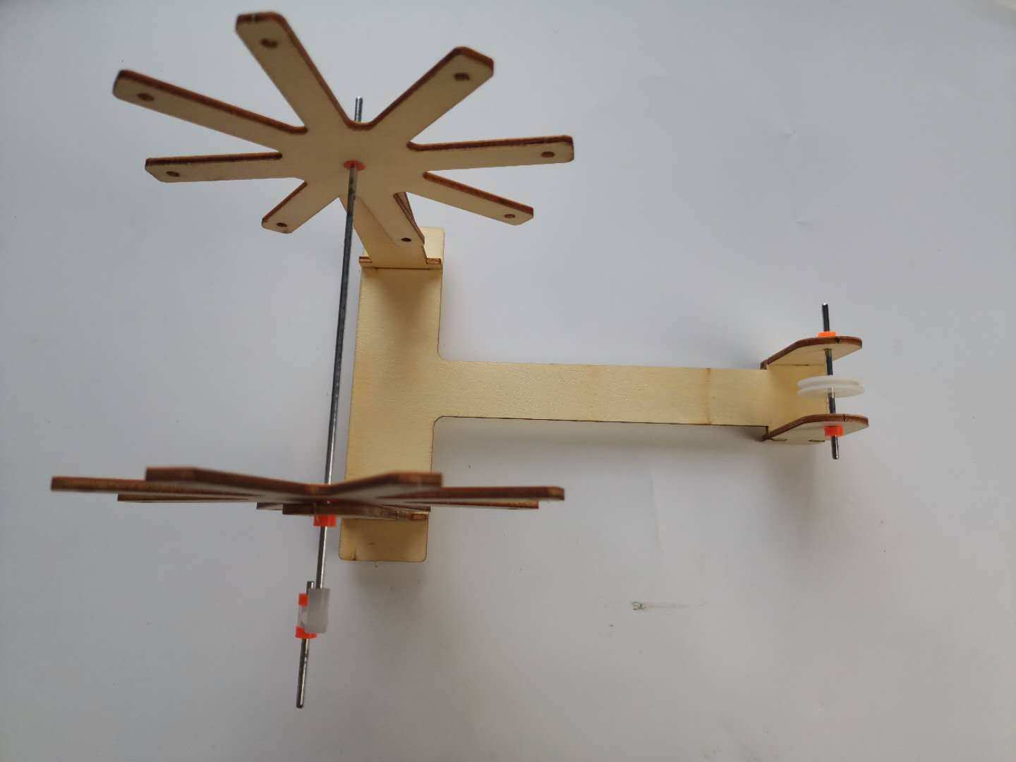

4.Upevěnete pomocí tyče dle obrázku

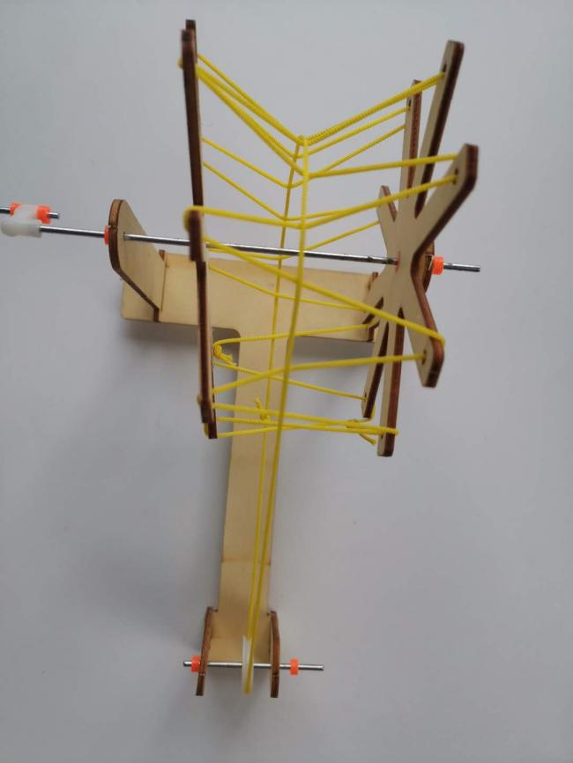5.Delší provázek provlíkněte dírkami na každém ozubeném kole, na každém konci udělejte uzel. Kratší provázek spojte jako je zobrazeno na obrázku. Otočte tyčí pro dokončení.